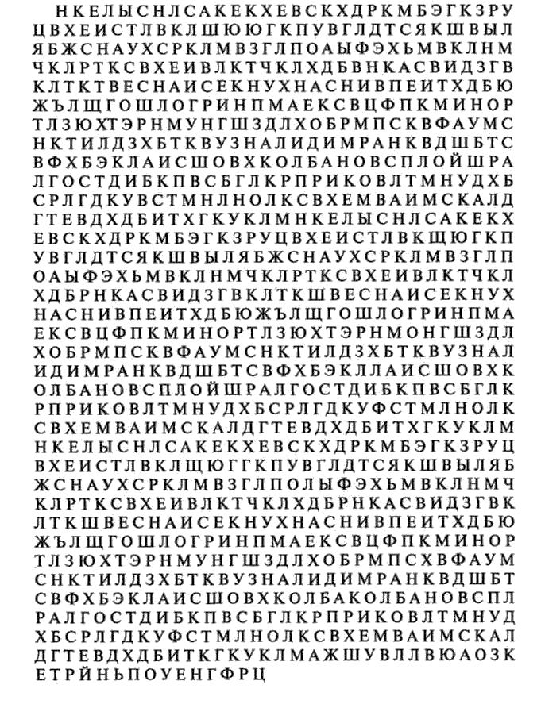

1. **Найди и зачеркни букву С,**
2. **подчеркни М и обведи Б,**
3. **зачеркни Е, подчеркни Х и обведи В**

**и т.д. (сами придумываем задания до 3 действий)**